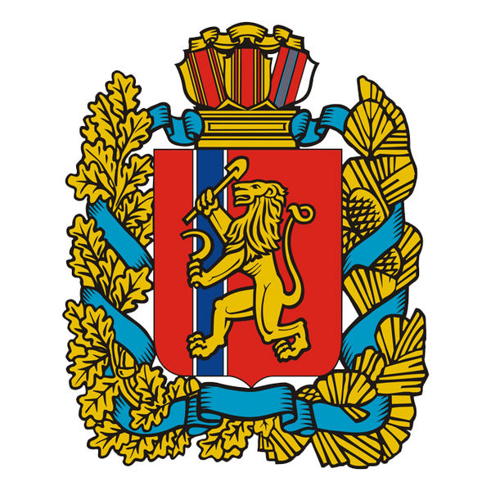
РОССИЙСКАЯ ФЕДЕРАЦИЯ
ВЕРХНЕПАШИНСКИЙ СЕЛЬСКИЙ СОВЕТ ДЕПУТАТОВ
ЕНИСЕЙСКОГО РАЙОНА
КРАСНОЯРСКОГО КРАЯ
РЕШЕНИЕ

28.11.2014 с. Верхнепашино № 9-18р

Об утверждении схемы многомандатных избирательных округов для проведения выборов депутатов Верхнепашинского сельского Совета депутатов Енисейского района Красноярского края

В соответствии со статьей 18 Федерального закона «Об основных гарантиях избирательных прав и права на участие в референдуме граждан Российской Федерации», пунктом 6 статьи 2, статьей 8 Закона Красноярского края «О выборах в органы местного самоуправления в Красноярском крае» Верхнепашинский сельский Совет депутатов Енисейского района Красноярского края РЕШИЛ:

- Утвердить схему двух многомандатных избирательных округов для проведения выборов депутатов Верхнепашинского сельского Совета депутатов Енисейского района Красноярского края согласно приложению.
- Наделить каждого избирателя в образованных многомандатных избирательных округах пятью голосами.
- Считать утратившим силу решение администрации Верхнепашинского сельсовета Енисейского района Красноярского края от 26.11.2009 г. №41-192р.
- Решение вступает в силу со дня, следующего за днем его официального опубликования в информационном издании «Сельский вестник».

Председатель Совета депутатов М.В. Демидова

Глава сельсовета О.А.Евдокимова

Приложение к решению Верхнепашинского сельского Совета
депутатов Енисейского района
Красноярского края
№9-18р от 28.11.2014 г.

СХЕМА
МНОГОМАНДАТНЫХ ИЗБИРАТЕЛЬНЫХ ОКРУГОВ ДЛЯ ПРОВЕДЕНИЯ ВЫБОРОВ ДЕПУТАТОВ ВЕРХНЕПАШИНСКОГО СЕЛЬСКОГО СОВЕТА ДЕПУТАТОВ ЕНИСЕЙСКОГО РАЙОНА КРАСНОЯРСКОГО КРАЯ И ЕЕ ГРАФИЧЕСКОЕ ИЗОБРАЖЕНИЕ
Раздел I. Схема многомандатных избирательных округов

Номер избирательного округа | Перечень населённых пунктов, входящих в избирательный округ | Границы избирательного округа | Число избирателей в округе
1 | с.Верхнепашино  д. Горская | Ул. Советская с №1 по №83 и с №2 по 102, Геологическая, Новая, Зелёная, Дорожная, Вавилова, Полевая, Суворова, Павлова, Енисейская, Юбилейная, Лермонтова, Пионерская, Таёжная, Набережная,  Подсобная, Спортивная, Переулок-1, Переулок –2  Ул. Центральная, Лубнева, переулок Молодёжный | 1063
2 | с. Верхнепашино  д. Прутовая  п. Байкал  д. Южаково | Ул. Советская с № 106 по 3148, с №89 по №139, Солнечная, Комсомольская, Пролетарская, Геофизиков, Усова, Гидрогеологов, Маяковского, Строителей, Гагарина, Обручева, Северная, Ферсмана, Нансена, Есенина, Свердлова, Калинина, Заречная, Рабочая, Новосёлов, Спортивная, переулок Советский-1, переулок Советский-2  Ул.Трактовая  Ул. Рабочая, Зелёная, Набережная, Лесная, переулок Солнечный  Ул. Речная, Луговая | 1560

Раздел II. Графическое изображение схемы многомандатных избирательных округов
